นาย พงษ์วิทย์ ขันทอง SEC.2 116810462028-5

ใบงานที่ 8
Binary Search Tree

วัตถุประสงค์ เขียนโปรแกรมจำลองการทำงานของ Binary Search Tree

ทฤษฎี โหนดใด ใน Binary Search Tree ต้นไม้ย่อยทางด้านซ้ายมีค่าน้อยกว่าตัวมันเองทุกโหนด ต้นไม้ย่อยทางด้านขวา มีค่ามากกว่าตัวมันเองทุกโหนด

การทดลอง เขียนโปรแกรมจำลองการทำงาน โดยเขียนเพิ่มเติมจากใบงานที่ 7 เรื่อง Tree

- เขียนฟังก์ชัน addB(T,Data) แล้วรันโปรแกรมทดสอบ
int addB(TYPE_NODEPTR T, int Data)
if (T == NULL){
//printf("Node is empty ! \n please Make a Node!");
return MakeT(T, data);
}

if(data < T->data ){
T->left = addB(T->left, data);
}else {
T->right = addB(T->right, data);
}
return T;

Main function :  T=NULL;  T = MakeT(T,3);InOrder(T); printf("\n"); addB(T,7);InOrder(T); printf("\n"); addB(T,6);InOrder(T); printf("\n");  addB(T,2); InOrder(T); printf("\n");  addB(T,1); InOrder(T); printf("\n");  addB(T,8); InOrder(T); printf("\n");  addB(T,-4); InOrder(T); printf("\n"); | ผลการรันโปรแกรม  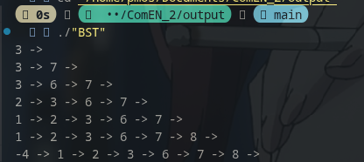

- เขียนฟังก์ชัน ค้นหาข้อมูล ใน Binary Search Tree เพื่อค้นหาข้อมูลต้องการ
Int BstSearch(TYPE_NODEPTR T, int Data)

if (T == NULL){
printf("Not Found!");
return 0;
}

if (data == T->data) {
printf("Found!\n");
return 1;
}else if (data < T->data) {
//printf(" | ");
return BstSearch(T->left, data);
}else {
//printf(" | ");
return BstSearch(T->right, data);
}

Main function :  T=NULL;  T = MakeT(T,3);  addB(T,7);  addB(T,6);  addB(T,2); inOrder(T); printf("\n");  BstSearch(T, 6);  BstSearch(T, 5); | ผลการรันโปรแกรม  